为什么主引导记录的内存地址是0x7C00？
http://blog.jobbole.com/92115/

《计算机原理》课本说，启动时，主引导记录会存入内存地址0x7C00。

这个奇怪的地址，是怎么来的，课本就不解释了。我一直有疑问，为什么不存入内存的头部、尾部、或者其他位置，而偏偏存入这个比 32KB 小1024字节的地方？

昨天，我读到一篇文章(http://www.glamenv-septzen.net/en/view/6)，终于解开了这个谜。
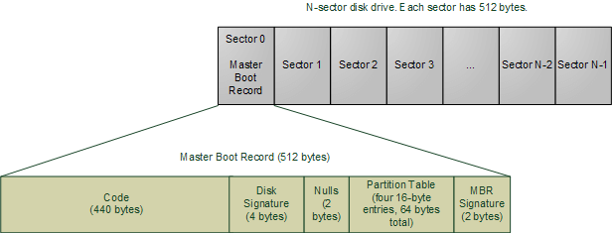

首先，如果你不知道，主引导记录（Master boot record，缩写为MBR）是什么，可以先读《计算机是如何启动的？》。

简单说，计算机启动是这样一个过程。
1. 通电
2. 读取ROM里面的BIOS，用来检查硬件
3. 硬件检查通过
4. BIOS根据指定的顺序，检查引导设备的第一个扇区（即主引导记录），加载在内存地址 0x7C00
5. 主引导记录把操作权交给操作系统

所以，主引导记录就是引导"操作系统"进入内存的一段小程序，大小不超过1个扇区（512字节）。

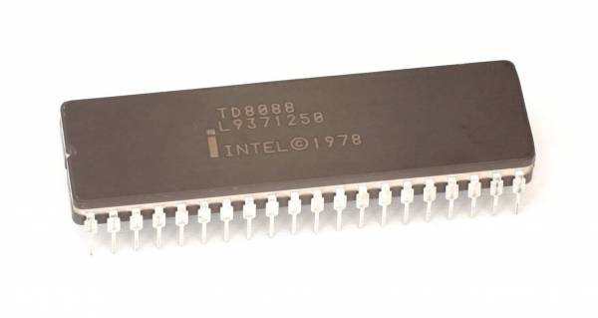
0x7C00这个地址来自Intel的第一代个人电脑芯片8088，以后的CPU为了保持兼容，一直使用这个地址。

1981年8月，IBM公司最早的个人电脑IBM PC 5150上市，就用了这个芯片。
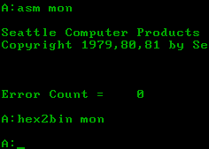

当时，搭配的操作系统是86-DOS。这个操作系统需要的内存最少是32KB。我们知道，内存地址从0x0000开始编号，32KB的内存就是0x0000～0x7FFF。

8088芯片本身需要占用0x0000～0x03FF，用来保存各种中断处理程序的储存位置。（主引导记录本身就是中断信号INT 19h的处理程序。）所以，内存只剩下0x0400～0x7FFF可以使用。

为了把尽量多的连续内存留给操作系统，主引导记录就被放到了内存地址的尾部(操作系统启动后，主引导记录就没有用处了，此后它所在的内存地址可以被操作系统重新利用)。由于一个扇区是512字节，主引导记录本身也会产生数据，需要另外留出512字节保存。所以，它的预留位置就变成了：
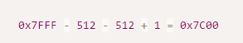

0x7C00就是这样来的。
计算机启动后，32KB内存的使用情况如下。
